**Ladun**

**Projects details**

**ضفحة تفاصيل المشروع**

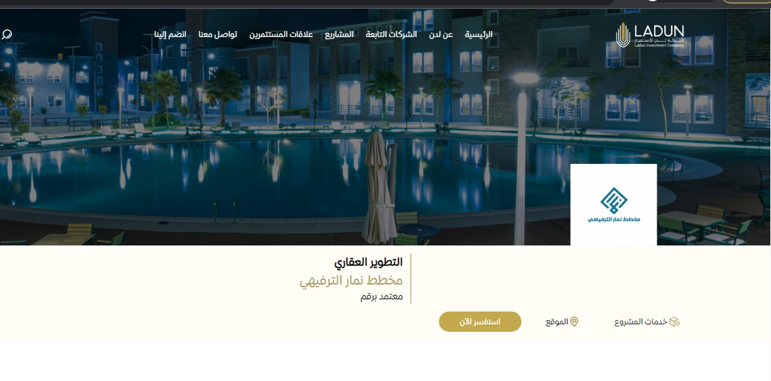

1-كلمة معتمد برقم تظهر مع ظهور الرقم بس   
2-لما ندوس على العنوان يرجعني للقسم

3- تصغير التكست حبةللي جنب الايقونات في خدمات المشروع

4- صور المشاريع لاتظهر

Iframe 5-

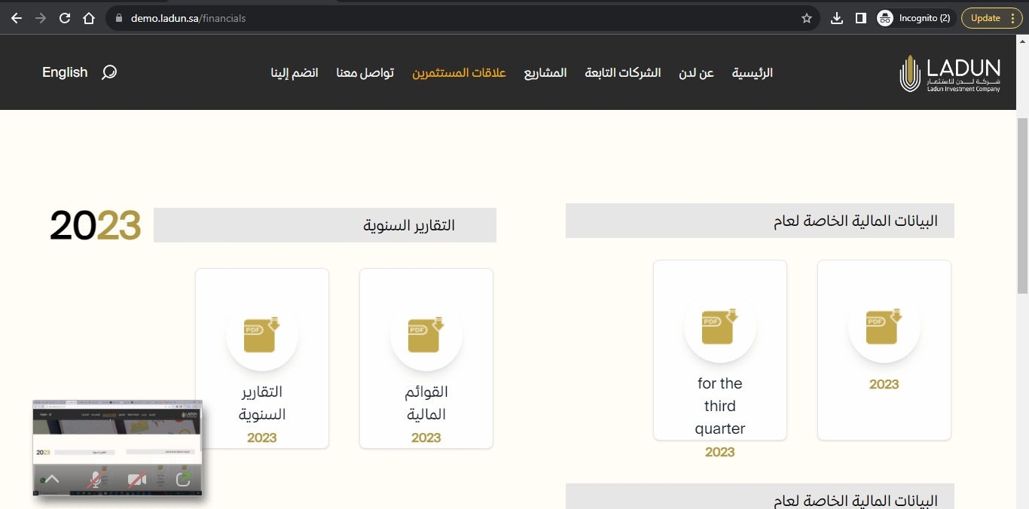

5- دي تحول على صفحة تواصل معنا

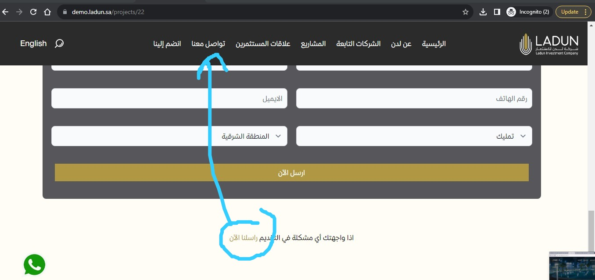

6- مكان الصورة دي بالانجليزي يكون على الناحية التانية

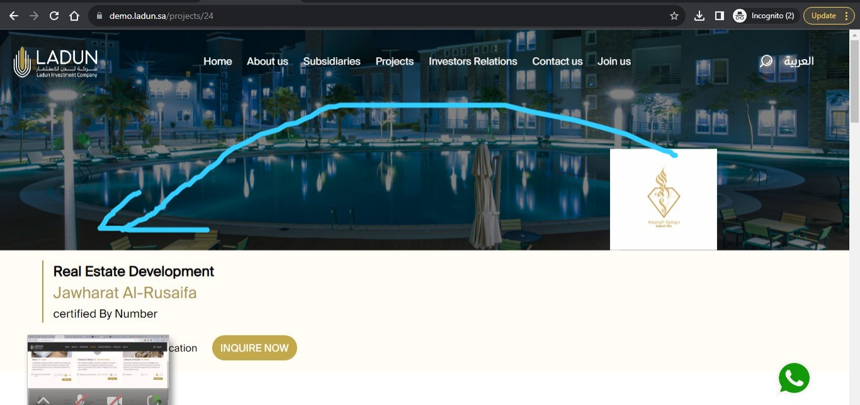

7- التكست غير ظاهر

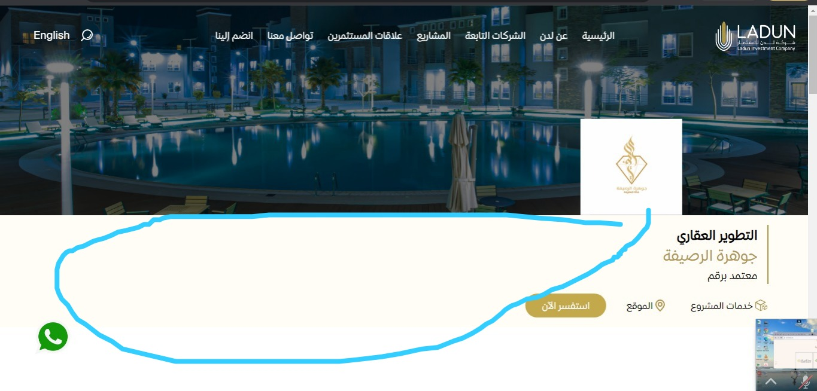

**صفحة المشاريع**

1 -لو دست على العناوين او الصورة يحول على اللينك نفسه للمشروع

2- ننقل الشرقي للاخر والدخول على القسم يكون للوسطى بدل الغربية

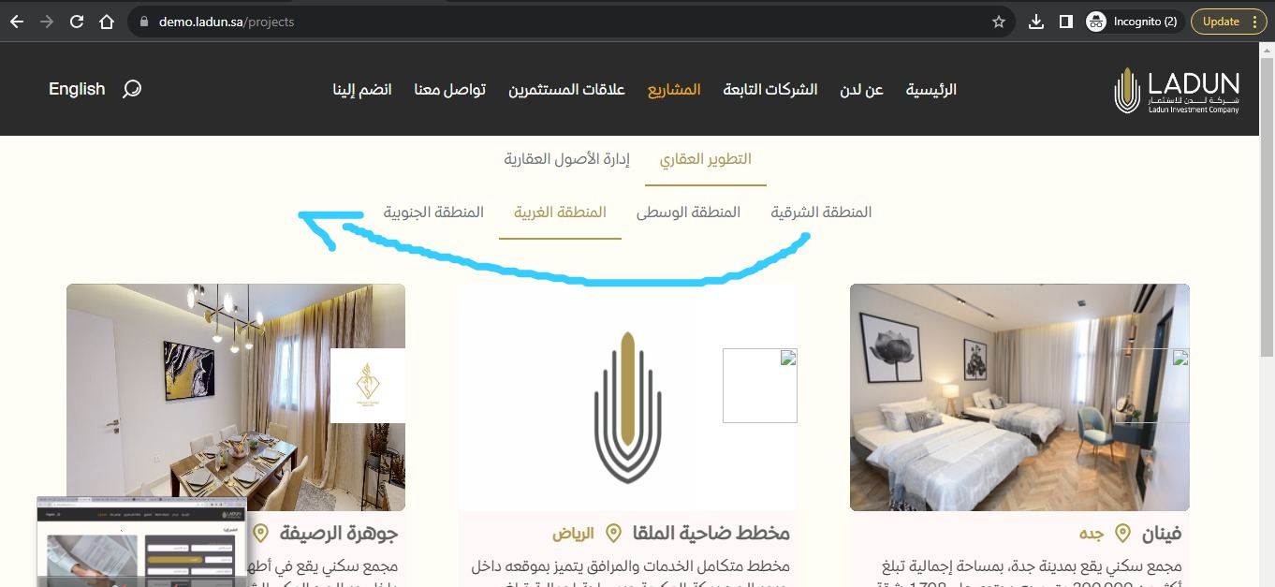

3- الكيرف مختلف عن اللي في الرئيسية

4- دي نشيل الصورة الصغيرة بالكامل الموجودة برة وتفضل جوا بس ، وتتوضح مكان ادخالها في الادمن يكون اسمها شعار المشروع

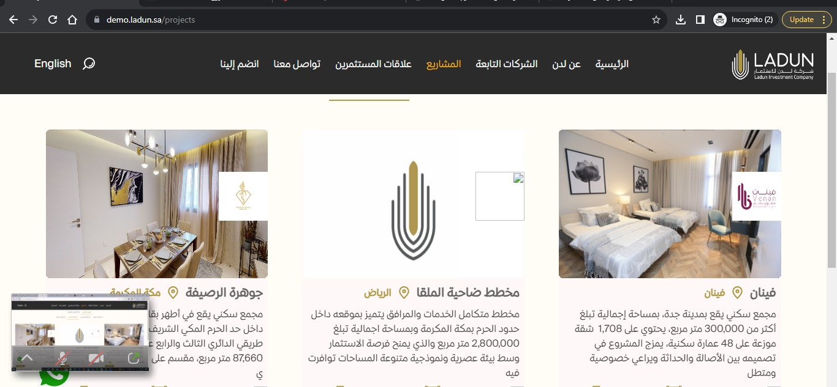

5- لما ادخل الصورة الاساسية يحطها في ال cover الرئيسي

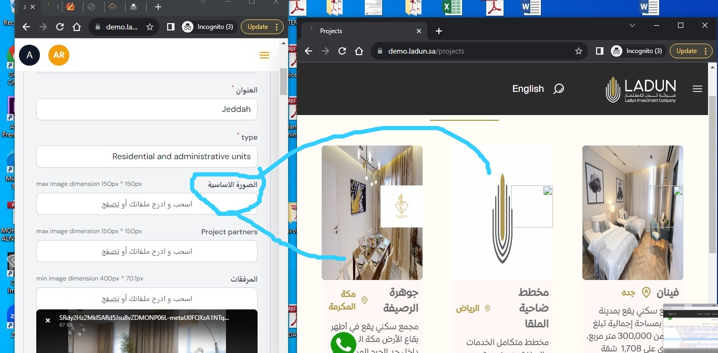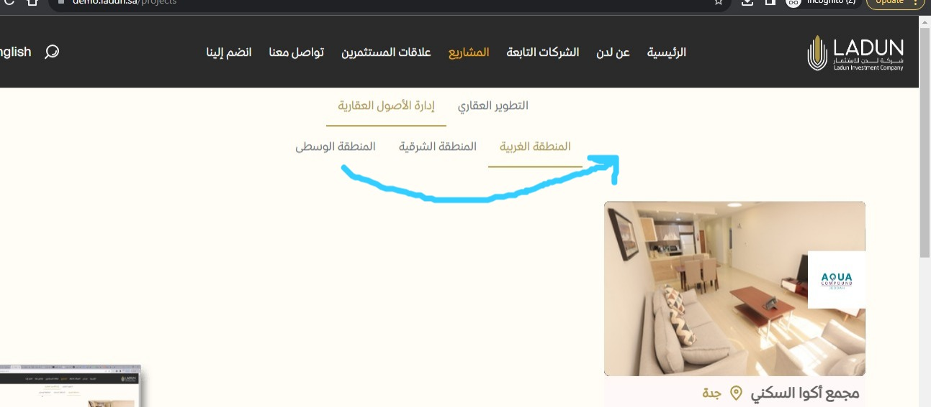

**الرئيسية**

1. **نصغر الفونت حبة**

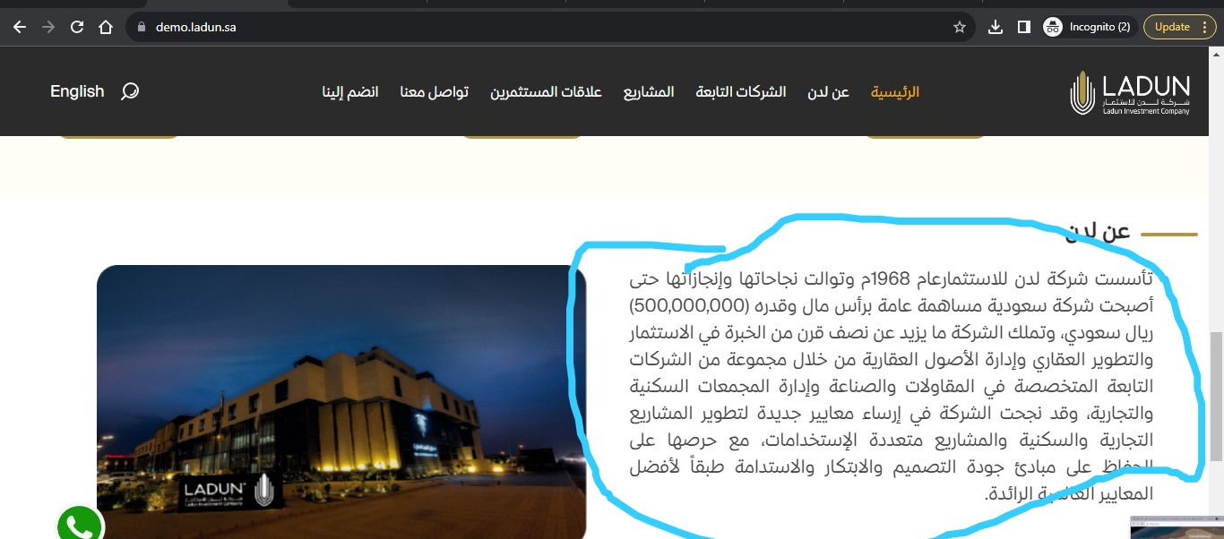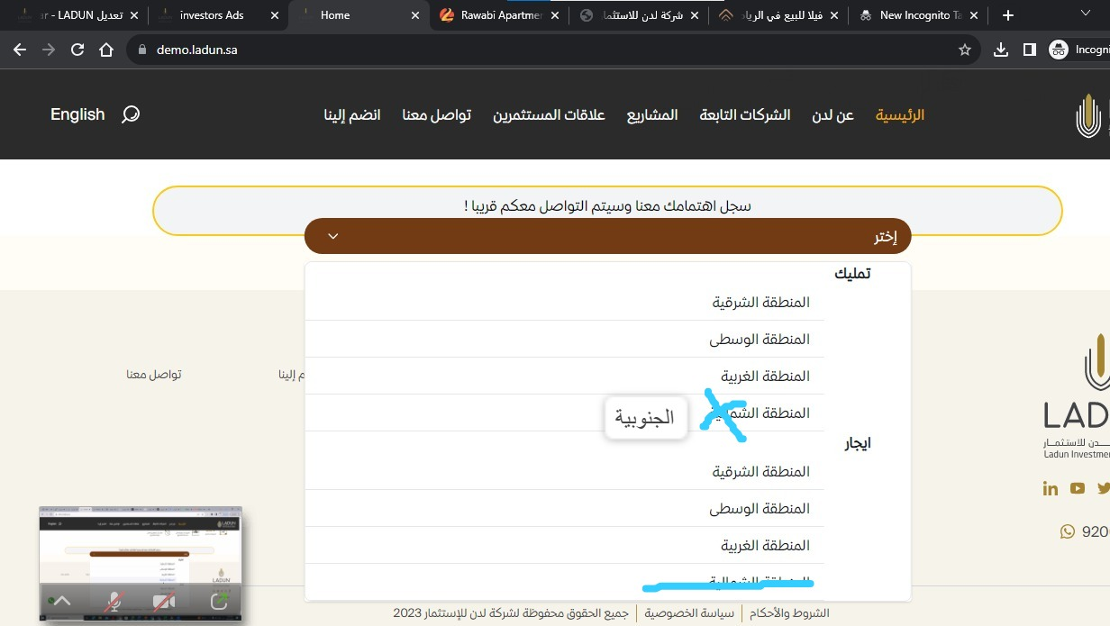

**اعلانات الشركة**

في قسم اعلانات الشركة التابعة لعلاقات المسثمرين ، نغيرها لاعلانات الشركة

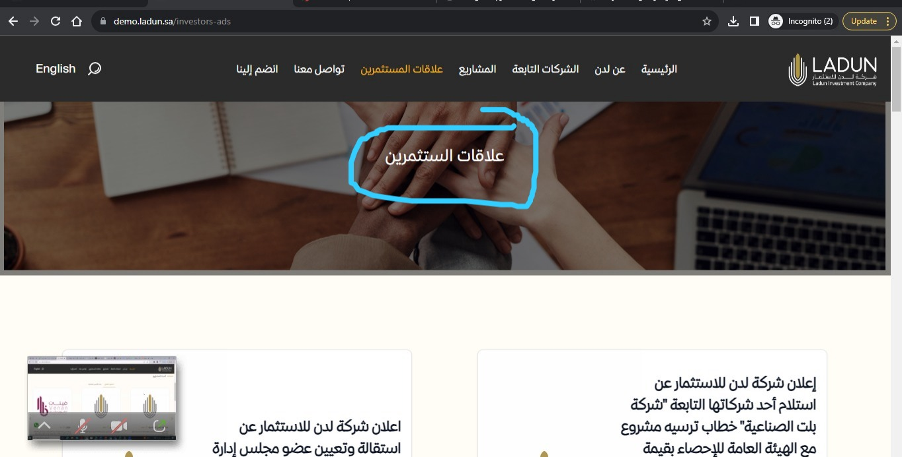

**صفحة تفاصيل المركز الاعلامي**

مسح الزرار

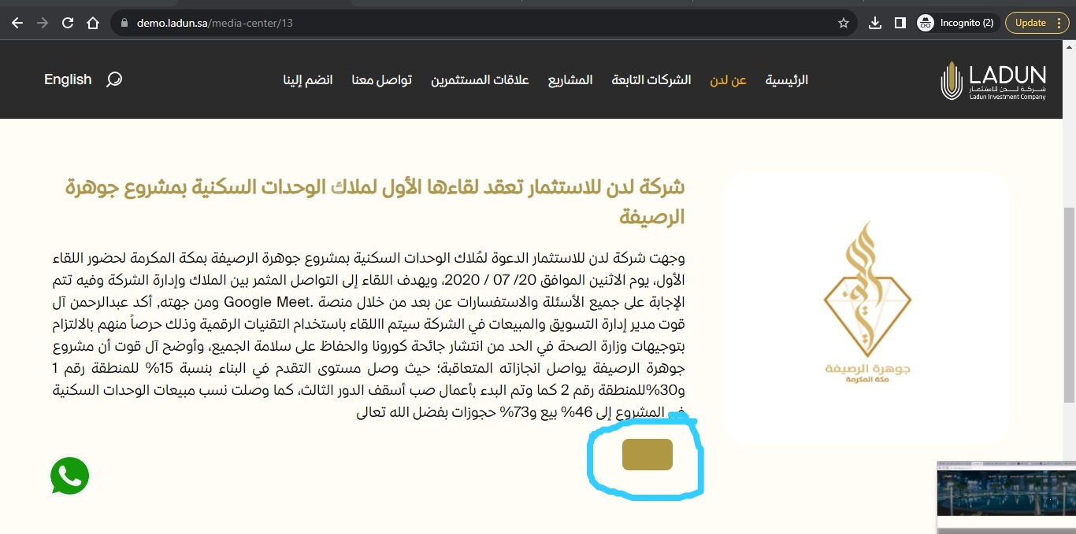

تغيير اللوجو فى الفوتر